|  |  |  |  |  |  |  |  |  |  |  |  |
| --- | --- | --- | --- | --- | --- | --- | --- | --- | --- | --- | --- |
| 1 | | 2 | 3 | 4 | 5 | 6 | 7 | 8 | 9 | 10 | |
| A | 1. 故障检测时，不能打开行线槽盖板、不能松卸端子拆下导线; 2. 必要时，可以打开开关面板和按钮盒进行检测; 3. 请使用万用表、绝缘电阻测试仪、接地电阻测试仪进行故障检测; 工位号: 4. 故障点只需在图纸上标注符号，无需修复。 | | | | | | | | | | A |
| B | B |
| C | C |
| D | D |
| E | E |
| F | F |
| 1 | | 2 | 3 | 4 | 5 | 6 | 7 | 8 | 9 | 10 | |

|  |  |  |
| --- | --- | --- |
| 故障点标注符号 | | |
| 序号 | 符号 | 故障点名称 |
| 1 |  | 短路 |
| 2 |  | 开路 |
| 3 |  | 低绝缘电阻 |
| 4 | S | 错误设定（定时器/热过载） |
| 5 | V | 值（错误元器件） |
| 6 |  | 极性/相序（交叉） |
| 7 |  | 高电阻 |

`

## 1 2 3 4

5 6 7

8 9 10

1. A

L1 2-1

L1

1.0mm2

1

3

L2 L3

L1

1.0mm2

L3

L2

5

1

3

5

1. L1

L2 L3

-QF2 DZ47-60 C10

小型断路器

-QF3 B

DZ47-60 C10

小型断路器

-QF1 DZ47-60 C25

﹥

﹥

﹥

1. 电源总开关

R

## D

1.5mm2

S T N

PE

4

3

2

1

5

L11

2

-KM1 NC1-1210Z

交流接触器

-KH1 0.35A

2

热继电器

1U

L21

1V

L31

5

1W

L31 L21 L11

-KM2 NC1-1210Z

5

1

3

交流接触器

-KH2

7

6

8

6

2

4

0.35A

热继电器

PE

9

-KM3 NC1-1210Z

1

3

5

交流接触器

1

3

5

4

6

6

L12

4

6

2

4

6

50

-KM4 NC1-1210Z

2

4

6

交流接触器

1

3

5

-KH3 0.35A

热继电器

L22

2V

2U

1

2

L32

2W

4

3

12

L32 L22 L12

2

4

6

-KM5 NC1-1210Z

1

3

5

交流接触器

-KH4 0.4A

3W

3V

热继电器

2

4

6

3U

PE

16

15

14

13

## C

N 2-1

PE 2-1 D

-XT1 -XT1

11

10

三芯电源线

## E

L N PE

U1 V1 W1 PE M

W1

V1

PE

U2

M V2

3~ E

AC220V 电源

3~

-M1

卷帘电动机 AC380V,0.35A

U1 W2

-M2

风扇电机 AC380V,0.3A/0.4A

## F

描述：

电源电路

Rev:

F

页码：1

## 1 2 3 4

5 6 7

8 9 10

1 2 3 4

5 6 7

8 9 10

A A

L1

# 1-10

1-10 N

1-10 PE

3-1

# 3-1

3-1

-QF4

1

B DZ47-60 C10

小型断路器

N PE

-QF5 DZ47LE-32 C20

漏电断路器

4

2

N L1

-QF6 DZ47LE-32 C20

漏电断路器

4

2

N L1

## B

3

1

3

1

17

2

-XT1

18 19

51

## C

51

S1 S2

L

S3 86GC02-2

二位开关

L

51 51

SB1 LA68B-EA45

1

L

2

4

3

移动探测器

N1 L13 PE

## C

N2 L14 PE

86GC01-2

一位开关

52

## D

86GC01-2 54

一位开关

2

2

53 55

1

20 21 S4

57 N

23

-XT1

N1

24 25 26

L13 PE

N

L

27 28 29

## D

N2 L14 PE

N

L

-XT1

2

52

86GC02-2

二位开关

L

56

22

53

-XT1

57

-XS1

-XS2

PE

PE

-XT1

-EL1 220V

X1

X1

X1

X1

## E

-EL2 220V

N

X2

-EL3 220V

N

-EL4 220V

N

插座1

插座2

## E

灯1 灯2 灯3 灯4

X2

X2

X2

## F

描述：

照明电路

Rev:

## F

页码：2

## 1 2 3 4

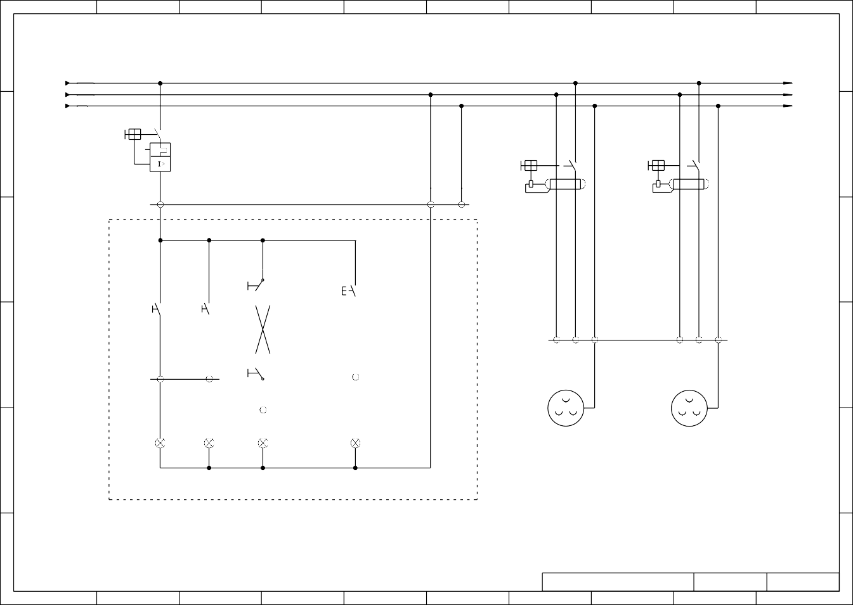

5 6 7

8 9 10

1 2 3 4

5 6 7

8 9 10

A A

2-10 L1

# 2-10 N

|  |  |
| --- | --- |
| PE | -QF7 DZ47-60 C6  小型断路器  N |
|  | |

2-10

L1

-KH2

1

103 103

-SB10

95

1

2

103

2

101

103

-SB20 LA68B-EA45

1

101

4-1

热继电器

102

B

-KH1

LA68B-EA45

104

95

96

3

-SB11

96

104

-KM1

53

-KA2

5

3

104

-SB12

3

-KM2

5

-KA1

53

115

115 115

B

53

3

53

热继电器

2

4

54

4

54

LA68B-EA35

交流接触器

中间继电器

LA68B-EA35

交流接触器

中间继电器

-SB21

-KM3

-SB22 -KM4

L15

PE

-U ~

101

105

-SB12 LA68B-EA35

107

2

4

54

110

-SB11 LA68B-EA35

112

1

9

2

1

2

LA68B-EA35

116

9

4

交流接触器

LA68B-EA35

120

54

交流接触器

DRA-60-24

2

1

直流电源

C

10

10

2

=

OV 24V

106

-KA1

中间继电器

107

111

-KA2

中间继电器

112

-SB22 LA68B-EA35

117

-SB21

1

LA68B-EA35 C

2

121

-QF8

DZ47-60 C5

小型断路器

D

100

61

101

2

4

96

62

30

-XT1

1

-SQ1 YBLX-ME/8104

2

行程开关

31

-XT1 108

61

-KM2

交流接触器

62

109

A2

X1

X1

A2

32

-XT1

1

-SQ2 YBLX-ME/8104

2

行程开关

33

-XT1 113

61

-KM1

交流接触器

62

114

A2

-KH4

1

3

95

热继电器

118

-KM4

交流接触器

119

119

-KH3

95

热继电器

96

122

61

-KM3 D

交流接触器

62

123

A2

X1

A2

X1

E 100

A1

X2

A1

X2

-KM1 NC1-1210Z

交流接触器

-HL1 DC24V

指示灯

-KM2 NC1-1210Z

交流接触器

-HL2 DC24V

指示灯

A1

-KM3 NC1-1210Z

交流接触器

NC1-1210Z

交流接触器

X2

-KM5

-HL3 DC24V

指示灯

A1

-KM4 NC1-1210Z

交流接触器

X2

-HL4 DC24V

指示灯

A1

100

E

# 4-1

-KM1

卷帘UP

-KM2

卷帘Down

-KM3

-KM5

风扇高速

-KM4

风扇低速

F

描述：

控制线路一

Rev:

F

页码：3

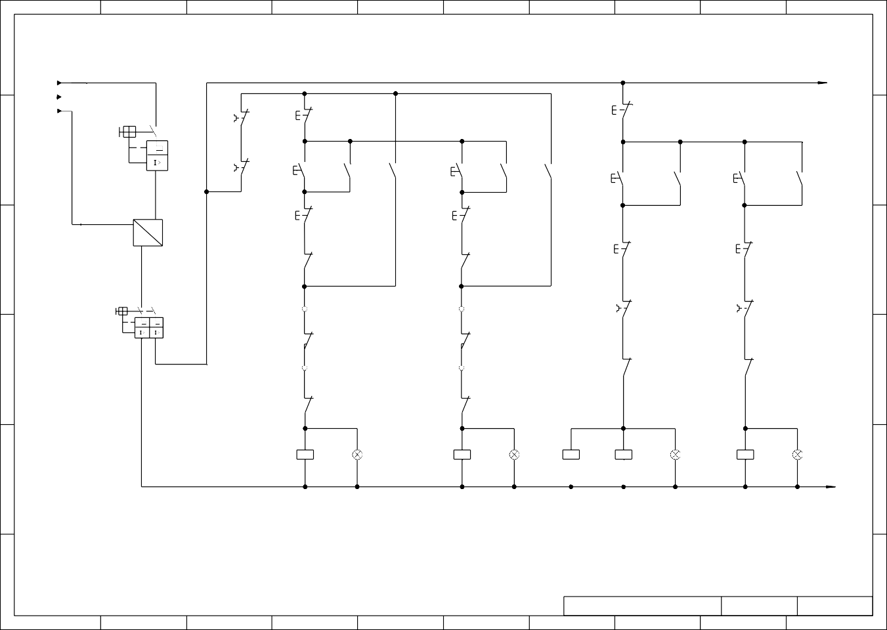1 2 3 4

5 6 7

8 9 10

1 2 3 4

5 6 7

8 9 10

A A

3-10

101

101

101

B

34

-XT1

100

35

101

37 38

101

101

101

101

101

101

101

## B

101

-KT1

1

1

97

97

97

97

7

7

-KT2

-KH1 -KH2

-KH3 -KH4

-KA1

-KA2

-SQ11

98

98

98

98

11

11

Fe

-SQ12

Fe

时间继电器

时间继电器

热继电器 热继电器

热继电器 热继电器

中间继电器

中间继电器

100

## C

HW7-D03PK

124

36

-XT1

HW7-D03PK

125

39

128

129

131

## C

3

3

132

40 41 42

-XT1

124

125

126

127

-HL6 DC24V

X2

-HL7 DC24V

X1

-HL8 DC24V

X2

X1

X2

X1

D 指示灯

7

7

13

13

X1

指示灯

指示灯 D

# 3-10

100

-KT1 ST3PA-D 5S

时间继电器

100

-KT2 ST3PA-D 8S

时间继电器

2

100

-KA1 MY4NJ

中间继电器

2

100

-KA2 MY4NJ

中间继电器

14

100

-HL5 DC24V

指示灯

14

100

100

X2

130

43

-XT1

130

130

-KT1

## E

F

-KT2

-KA1

-KA2

-M1过载警示

-M2过载警示

描述：

控制线路二

Rev:

## E

F

页码：4

## 1 2 3 4



5 6 7

8 9 10